・シーン作成
ゲームの流れを追加する。
タイトル、ステージ選択、ゲームオーバー、クリアあたりを追加していく。
File>NewSceneを選択。
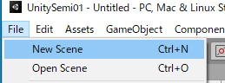
作成したらとりあえず名前を付けるためにFile>Saveを選択して保存します。
Titleと名前を付けて保存します。場所はSceneフォルダの中です。
今まであったSceneの名前も変更してしまいます。
SampleScene（変えてなければ）をStage1という名前に変更します。
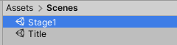

タイトルシーンに適当にキャンバスを作って文字を表示させておきます。
Hierarchyから右クリックでUI>Textを作成。
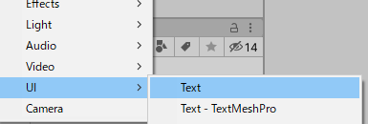

Canvasの設定のCanvasScalerを↓のように修正。
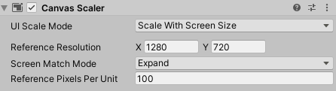

テキストの内容、サイズなどを修正。
サイズを変更するときに大きくしすぎると表示が消える問題の解決のために、
Overflowの設定をする。
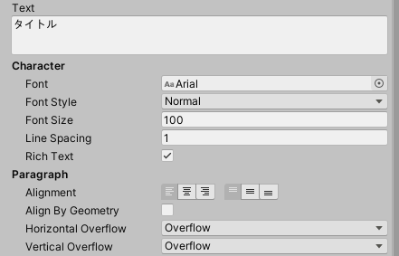

TItle.csを作成して、MainCameraにアタッチする。
中身はエンターキーを押したらシーンを変更するようにしておく。
・Title.csのupdateの中身を追加
if (Input.GetKeyDown(KeyCode.Return))
{
Application.LoadLevel("Stage1");
}

名前を変更したりしたので、セッティングがうまくいってない可能性があるので、
File>Build Settingsを修正。
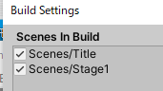
両方のシーンを入れてチェックが入っていれば閉じてよい。
その状態でTitleシーンを実行すると、エンターキーを押すとStage1のシーンへ移行するはずです。

・ステージ選択、ゲームオーバー、クリアのシーンの追加
同じようにシーンを追加していきます。
File>NewSceneをして3つのシーンを追加します。
名前はSelect,GameOver,Clear。
3つとも追加が終わったら、File>BuildSettingsで作成したシーンを追加します。
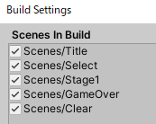

とりあえず各シーンにタイトルと同じ手順っでテキストだけ追加しておいて、
各画面だとわかるようにする。
ステージセレクト、ゲームオーバー、クリアという表示だけしておく。
各種スクリプトを用意して、特定のキーを押したら次の画面に行くようにしておく。
Select.cs,GameOver.cs,Clear.csを追加。
それぞれのシーンのひとまずメインカメラにでもアタッチしておく。
Stage１からの移行はとりあえずCaera.csにキー入力で移行させる処理を追加しておく。

シーンの変更を以下のように設定しておく。
Title>Select
Select>Stage1
Stage1>エンターキーでClear,BackSpaceでGameOverへ移行
Clear>Title
GameOver>Select

それぞれのシーンへ行き来できるようになったらＯＫ。

・シーンの移行にフェードの処理を追加する
Unity-FadeManagerという便利なものを作ってもらってあるので、そちらを使用します。
Unity-FadeManager-master.zipをダウンロードして、解凍してください。
プロジェクトにFadeManager.unitypackageをインポートします。
Assets>ImportPackage>CutomPackageを選択します。
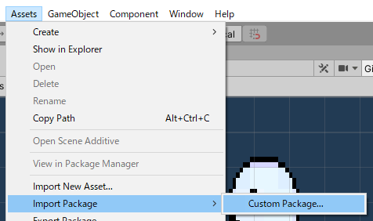
FadeManager.unitypackageを選択し、Importを選択してください。
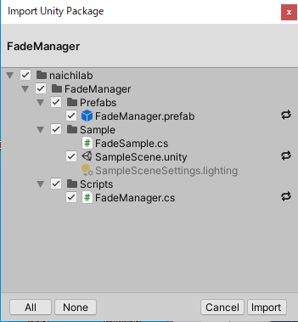
Assetes内部にnaichilabあというフォルダができていれば成功です。
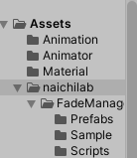

・フェードアウトの使い方
naichilab>FadeManager>Prefabsの中にFadeManagerのPrefabがあるので、
それをHierarchyに入れます。

その状態でTitle.csを修正します。
Application.LoadLevel("Select");
の部分を
FadeManager.Instance.LoadScene("Select ", 0.5f);
に修正します。
実際に実行するとフェードアウトしてシーン移行が行われるのが分かります。

・FadeManagerの使い方
Inspectorをいじればいろいろできそうです。
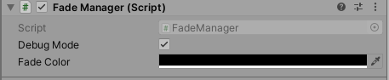
・DebugModeのチェック
デバッグのメニューでシーンの変更が行えます。
Sceneの追加方法はFadeManager.csに
scenes.Add(“シーンの名前”);
という部分があるので、そこに追加をしていけばＯＫです。
・フェード色変更
色を変更すれば黒フェード以外にもできそうです。

・HPが０の時にゲームオーバーへ移行する処理を作成
死亡コルーチンを作成する。
ダメージを受けたときにＨＰが０以下になったらDieコルーチンを呼ぶようにする。
AddHitPointのメソッド内に追加
if (this.HitPoint <= 0)
{
// 死亡
this.HitPoint = 0;
this.StartCoroutine("Die");
}

